PANDUAN BAGI PENGELOLA JURNAL ILMIAH



1920

LEMBAGA PENELITIAN DAN PENGABDIAN KEPADA MASYARAKAT
INSTITUT TEKNOLOGI BANDUNG
2009

Daftar Isi

I. Pengelolaan Jurnal Ilmiah 1
I.1 Penerbitan Jurnal Baru 2
I.2 Proses Penerbitan Jurnal Ilmiah 2
II. Pengajuan Akreditasi Jurnal Ilmiah 5
II.1 Tata Cara Evaluasi 5
II.1.1 Kriteria Eligibilitas/Kelayakan Berkala 5
II.1.2 Prosedur Pengajuan 5
II.1.3 Mekanisme Penilaian 6
II.2 Mekanisme Penilaian Berkala 6
II.3 Kiat-kiat untuk Terakreditasi 7
II.4 Kriteria Jurnal Internasional DIKTI 7
III. Pengembangan Website Jurnal 8
IV. Pendaftaran Jurnal ke Penyedia Database Citation Index 9
IV.1 Pendaftaran Google Scholar 9
IV.2 Pendaftaran Scopus 10
V. Lampiran 11

Pengelolaan Jurnal Ilmiah
Jurnal ilmiah dapat diterbitkan oleh asosiasi profesi, lembaga riset, universitas maupun penerbit, dengan lingkup yang sebaiknya cukup spesifik. Pengelola jurnal terdiri dari Ketua dewan redaksi, anggota dewan redaksi, serta redaksi pelaksana jurnal. Hal mendasar yang perlu diperhatikan adalah:
- Sumber Pendanaan
Jurnal yang masih dibaca oleh kalangan terbatas sangat sulit jika mengandalkan pendanaan dari penjualan buku jurnal sementara biaya produksi saat ini cukup tinggi. Sementara itu, pemasangan iklan justru akan menurunkan penilaian akreditasi, sedangkan pemungutan biaya dari penulis pun tampaknya tidak akan membantu banyak. Oleh karena itu, lembaga yang akan menerbitkan jurnal sebaiknya telah mengalokasikan dana dari anggaran tahunannya sehingga jurnal dapat terbit secara reguler terhambat masalah pendanaan.
- Penghimpunan Artikel
Jurnal yang baru terbit seringkali terhambat regularitasnya karena kurangnya artikel yang masuk. Beberapa cara yang dapat digunakan untuk menghimpun artikel adalah dengan cara:
  - Mengundang peserta seminar atau konferensi ilmiah untuk memasukan makalahnya di jurnal.
  - Menginformasikan Call for Paper jurnal di kalangan peneliti baik melalui email, edaran leaflet, menyimpan contoh terbitan di acara seminar maupun konferensi ilmiah, dan lain-lain.
  - Mengundang mahasiswa S2 maupun S3 untuk memasukan makalahnya di jurnal, khususnya mahasiswa yang belum membutuhkan nilai kum yang tinggi.
  - Pada dasarnya, jurnal yang telah memiliki image yang baik tidak akan kekurangan makalah. Untuk itu salah satu cara untuk menghimpun artikel adalah dengan membangun image yang baik, diantaranya dengan meningkatkan regularitas penerbitan, memperketat proses evaluasi yang tidak terlalu lama, mengupayakan diperolehnya Peringkat Akreditasi, serta mendaftarkan jurnal pada penyedia database citation index internasional (contohnya: Scopus, yang secara otomatis mendaftarkan jurnal yang lolos masuk listnya ke dalam Elsevier Bibliographic)
- Pendistribusian Jurnal
Jurnal yang telah diterbitkan perlu didistribusikan agar dapat dibaca oleh orang lain. Salah satu cara untuk mendistribusikan adalah dengan menyebarkan ke Lembaga-lembaga Penelitian serta Perpustakaan Universitas/Lembaga Pemerintah yang bidangnya terkait, baik di dalam maupun di luar negeri. Kendala yang cukup besar adalah masalah biaya pengiriman, sehingga untuk penyebaran konten jurnal keluar dapat dilakukan dengan menyediakan artikel tersebut di web jurnal sehingga dapat didownload oleh orang lain (baik melalui metode berbayar maupun tidak). Walaupun begitu, setiap jurnal tetap harus mengalokasikan dananya untuk mendistribusikan jurnal cetak sehingga dapat memenuhi persyaratan akreditasi sebanyak minimal 300 eksemplar.
Berikut akan dijelaskan bagaimana proses penerbitan jurnal secara umum dari tahap awal, proses evaluasi, penerbitan, hingga proses distribusi.

Penerbitan Jurnal Baru
Proses awal penerbitan jurnal adalah:
- Mendefinisikan Nama Jurnal
- Menyusun anggota dewan redaksi yang terdiri dari para ahli di bidang yang sesuai dengan lingkup jurnal
- Menunjuk Ketua Dewan Redaksi
- Menyusun aturan penulisan, proses evaluasi, serta desain sampul depan jurnal
- Menyiapkan makalah untuk penerbitan perdana
- Mengajukan Permohonan nomor ISSN ke Pusat Dokumentasi dan Informasi Ilmiah (PDII), Lembaga Ilmu Pengetahuan Indonesia (LIPI), dengan melengkapi persyaratan yang diperlukan, yaitu:
  - Melampirkan halaman editorial jurnal yang memuat nama Ketua dan anggota dewan redaksi, penerbit, serta informasi untuk penulis
  - Melampirkan Daftar isi dari terbitan pertama
  - Mengisi Formulir Isian Data Bibliografi Majalah (Lampiran I)
  - Mengisi Formulir Evaluasi ISSN (Lampiran II)
  - Membayar biaya administrasi
Jurnal yang telah mendapatkan nomor ISSN akan diberi barcode yang harus dimunculkan di halaman sampul jurnal.
- Setelah jurnal diterbitkan, jurnal memiliki kewajiban untuk mengirimkan copy jurnal ke PDII LIPI, juga ke Perpustakaan Nasional.

Proses Penerbitan Jurnal Ilmiah
Penerbitan jurnal ilmiah dilakukan melalui beberapa proses yaitu:
- Pengumpulan makalah
- Proses evaluasi makalah oleh reviewer yang ditunjuk
- Proses revisi makalah
- Pengeditan makalah yang telah dinyatakan Accepted
- Pengiriman hasil penyuntingan makalah kepada penulis untuk dilakukan proof read
- Permintaan Assignment of Copyright dari penulis
- Penerbitan jurnal ilmiah
Secara rinci, prosesnya adalah sebagai berikut:
Formulir yang diperlukan dalam proses evaluasi yaitu:
- Lembar Disposisi Makalah (Lampiran III).
- Formulir Evaluasi Makalah (Lampiran IV)
- Formulir Copyright Transfer (Lampiran V)
Lembar disposisi makalah tidak lagi diperlukan jika sistem pengelolaan makalah telah dilakukan secara online. Sedangkan Formulir Evaluasi Makalah tetapi diperlukan tetapi dibuat dalam versi online.
Untuk melakukan penyuntingan makalah, perlu dibuat suatu aturan penyuntingan secara detail yang distandarkan dan harus dipatuhi sehingga hasilnya akan selalu seragam dan rapi. Aturan penyuntingan dapat mengacu pada jurnal-jurnal yang telah ada, tetapi sebaiknya mengacu pada jurnal internasional yang telah menggunakan aturan yang umum digunakan. Cara yang cukup mudah dalam hal penyuntingan ini adalah dengan membuat template yang dapat digunakan oleh penulis untuk mengedit sendiri makalahnya (Lampiran VI).

Pengajuan Akreditasi Jurnal Ilmiah
Akreditasi Jurnal Ilmiah diberikan oleh Direktorat Penelitian dan Pengabdian kepada Masyarakat, Direktorat Jenderal Pendidikan Tinggi (DP2M DIKTI) sehingga pengajuan akreditasi pun dilakukan sesuai panduan yang diberikan oleh DP2M DIKTI.

Tata Cara Evaluasi

Kriteria Eligibilitas/Kelayakan Berkala
Berkala yang diajukan untuk diakreditasi harus memenuhi persyaratan sebagai berikut:
- Berkala harus bersifat ilmiah, artinya memuat artikel yang secara nyata mengandung data dan informasi yang memajukan pengetahuan, ilmu, dan teknologi.
- Berkala diterbitkan oleh perguruan tinggi, lembaga ilmiah, dan organisasi profesi ilmiah.
- Berkala telah terbit minimal 6 kali (3 tahun jika terbit 2 kali per tahun, 2 tahun bila terbit 3 kali) berturutan, terhitung mundur mulai tanggal atau bulan pengajuan akreditasi.
- Frekuensi penerbitan berkala ilmiah minimal 2 kali dalam satu tahun secara teratur.
- Jumlah tiras tiap kali penerbitan minimal 300 eksemplar.
- Jumlah artikel setiap terbit sekurang-kurangnya 5 artikel, kecuali jika berbentuk monograf.
- Akreditasi ulang diajukan 6 bulan sebelum habis masa akreditasi.
- Berkala yang gagal mendapatkan akreditasi atau yang ingin menaikkan peringkatnya diperbolehkan mengajukan lagi paling cepat setelah 2 tahun.

Prosedur Pengajuan
- Pengajuan usulan akreditasi disampaikan oleh ketua dewan redaksi kepada Direktur Jenderal Pendidikan Tinggi u.p. Direktur Penelitian dan Pengabdian kepada Masyarakat.
- Ketua dewan redaksi/pengelola berkala yang mengajukan akreditasi diwajibkan mengisi:
  - Formulir Isian Pengajuan Akreditasi (Formulir 1 – Lampiran VII).
  - Formulir Biodata Dewan Editor, minimal 5 orang anggota (Formulir 2 – Lampiran VIII)
  - Formulir Evaluasi Diri (Formulir 3 - Lampiran IX).
Ketiga formulir tersebut masing-masing rangkap tiga.
- Menyerahkan contoh setiap nomor penerbitan (6 Nomor) selama dua atau tiga tahun terakhir, masing-masing 3 eksemplar.
- Apabila persyaratan yang tercantum pada butir 2 dan 3 tidak lengkap usulan tersebut tidak akan ditindaklanjuti.

Mekanisme Penilaian
- Kelengkapan persyaratan administrasi diperiksa oleh Sekretariat DP2M, Direktorat Jenderal Pendidikan Tinggi.
- Evaluasi berkala ilmiah dilakukan oleh Tim Penilai Ditjen Dikti yang bersertifikasi. Penilaian dilakukan oleh penilai yang sesuai bidang kompetensinya dengan bidang ilmu berkala.
- Setiap berkala dinilai oleh sekurang-kurangnya dua orang penilai dengan menggunakan instrumen penilaian yang telah ditetapkan.
- Pengambilan keputusan hasil penilaian dilakukan secara bertahap. Dalam sidang pleno para penilai menyampaikan hasil penilaiannya, yang kemudian akan diselaraskan oleh komisi penyelaras. Selanjutnya komisi penyelaras menyampaikan rekomendasi kepada Dirjen Dikti melalui Direktur P2M untuk menerbitkan Surat Keputusan Akreditasi.
- Direktur Jenderal menerbitkan Surat Keputusan Akreditasi dan Sertifikat yang diterbitkan oleh Direktur P2M.
Panduan Akreditasi Jurnal Ilmiah dapat dilihat pada Website dikti: www.dp2m-dikti.net.

Mekanisme Penilaian Berkala

Kiat-kiat untuk Terakreditasi
Saat ini Dikti menerapkan sistem penilaian yang cukup ketat untuk menetapkan suatu jurnal terakreditasi atau tidak. Hal-hal yang perlu diperhatikan agar dapat terakreditasi tentu saja dengan memenuhi berbagai kriteria penilaian yang ada di dalam panduan akreditasi jurnal ilmiah yang dikeluarkan oleh dikti. Beberapa hal yang perlu diperhatikan agar dapat terakreditasi diantaranya adalah:
- Keterlibatan Mitra Bestari, yaitu penelaah jurnal yang bukan merupakan anggota dewan redaksi.
- Proses evaluasi yang ketat, sehingga makalah yang dihasilkan pun secara substansi memiliki kualitas yang baik dan berdampak tinggi pada kemajuan ilmu dan teknologi.
- Kekonsistenan format dan penampilan, yaitu jurnal dicetak dengan format yang seragam. Dalam hal ini, dituntut adanya konsistensi dalam hal sistematika dan penomoran bab dan sub bab, nama dan alamat penulis, sitasi, penulisan referensi, tabel dan gambar, caption tabel dan gambar, penulisan dan penomoran persamaan matematika (equation), penempatan gambar, penomoran halaman, serta penulisan istilah. Dari segi tampilan, desain cover jurnal harus konsisten dan mempunyai ciri khas. Selain itu, ketebalan jurnal pun harus konsisten.
- Kelengkapan lain, yaitu pemuatan halaman editorial, informasi untuk penulis, daftar isi, indeks subjek dan indeks pengarang, ISSN (dan barcodenya), abstrak dan kata kunci makalah.
- Regularitas penerbitan, yaitu jurnal diterbitkan sesuai jadwal yang telah direncanakan dan diterbitkan secara rutin
- Distribusi jurnal, yaitu mendistribusikan jurnal sehingga dapat dibaca oleh orang lain, termasuk kewajiban mengirimkan jurnal ke PDII LIPI dan juga ke Perpustakaan Nasional. Dalam hal ini, bukti pengiriman perlu diarsipkan untuk kelengkapan pengajuan akreditasi.

Kriteria Jurnal Internasional DIKTI
Kriteria umum yang diberikan oleh Dikti adalah sebagai berikut:
- Bahasa yang digunakan adalah bahasa PBB (Inggris, Perancis, Spanyol, Arab, Cina)
- Pengelolaan naskah sedemikian rupa sehingga naskah yang diterima cepat terbit (rapid review) dan ada keteraturan terbit
- Jurnal berkualitas (prestisius), bisa dilihat dari daftar penelaah naskahnya dan Editorial Board-nya yaitu pakar di bidangnya dalam dan luar negeri.
- Dibaca oleh banyak orang di bidangnya, bisa dilihat dari distribusi/peredarannya (circulation).
- Menjadi acuan bagi banyak peneliti (citation).
- Tercantum dalam Current Content dan sejenisnya (di PDII ada juga majalah abstrak yang disebut Fokus, tapi berbahasa Indonesia).
- Artikel yang dimuat berkualitas, bisa dilihat dari kemutakhiran topik dan daftar acuannya.
- Penyumbang artikel/naskah berasal dari banyak negara
- Penelaah berasal dari banyak negara yang terkemuka di bidangnya.
- Menawarkan off-prints/reprints.
- Terbit teratur sesuai dengan jadwal yang ditentukan.
- Penerbitan jurnal tidak terkendala oleh dana.
- Bukan jurnal Jurusan, Fakultas, Universitas atau Lembaga yang mencerminkan derajat kelokalan. Seyogyanya diterbitkan oleh himpunan profesi.
- Memberi kesempatan penulis artikel membaca contoh cetak
- Artikel yang dominan (kalau bisa > 80%), berupa artikel orisinil (hasil penelitian), bukan sekadar review atau ulasan.
- Kadar sumber acuan primer >80%, derajat kemutakhiran acuan >80%.
- Tersedia Indeks di setiap volume.
- Ketersediaan naskah tidak menjadi masalah. Angka penolakan ± 60%
- Mempertimbangkan Impact Factor, yaitu:
Faktor ini dihitung tahunan. Contoh Impact Factor beberapa jurnal pada tahun 1993: Cell 37.192; Nature 22.326; EMBO Journal 13.208; Eur J Biochem 3.306; Appl Biochem Biotech 0.731.
Jumlah sitasi pada artikel yang dimuat di jurnal X
Jumlah artikel yang dimuat di jurnal X

Pengembangan Website Jurnal
Untuk lebih memperluas pembaca jurnal, sebaiknya jurnal ilmiah membuat sebuah website yang menampilkan artikel-artikel yang telah diterbitkan di dalam jurnal ilmiah tersebut. Artikel dapat didownload secara bebas (free) oleh pembaca atau juga dapat dipublikasikan di web secara berbayar. Lebih luas lagi, website jurnal dapat pula digunakan sebagai sarana untuk proses submit dan review makalah secara online.
Langkah-langkah dalam pembuatan website jurnal ilmiah kurang lebih sebagai berikut:
- Mendefinisikan proses bisnis (flow chart) pengelolaan jurnal ilmiah, mulai dari proses submit, penunjukkan reviewer, proses review, pengiriman hasil review, proses penerimaan hasil revisi makalah, proses pengambilan keputusan, penyuntingan, proof read, serta proses publikasi makalah
- Mendefinisikan user yang akan menggunakan fasilitas website tersebut
- Menunjuk programmer untuk membuatkan sistem informasi pengelolaan jurnal ilmiah
- Melakukan uji coba di depan dewan redaksi secara berulang-ulang
- Melakukan perbaikan fitur-fitur yang masih kurang sempurna
- Menyiapkan server untuk menyimpan database website tersebut
- Mempublikasikan website.

Beberapa hal yang perlu diperhatikan adalah:
- Tidak semua user siap dengan sistem yang fully online, sehingga seringkali perlu di-backup dengan sistem yang masih manual
- Fitur-fitur yang ada perlu diuji berulang-ulang agar sesuai dengan kebutuhan user
- Web tidak harus selalu dibangun dari nol, bisa saja menggunakan software yang telah ada untuk kemudian di-customize sesuai dengan kebutuhan jurnal ilmiah yang ada
- Pembangunan website pengelolaan jurnal perlu didukung dengan analisa awal yang baik terhadap proses bisnis yang ada, sehingga hasil akhirnya sesuai dengan kebutuhan dan benar-benar dapat digunakan.

Untuk jurnal di lingkungan ITB, pemuatan artikel jurnal di web dapat dilakukan dengan memanfaatkan fasilitas dari Unit Sumber Daya Informasi (USDI). Dalam hal ini, USDI menyediakan fasilitas E-Journal dengan alamat http://ejournal.itb.ac.id, sehingga setiap jurnal yang sudah maupun belum memiliki web dapat mempublikasikan makalah-makalahnya secara online. Pendaftaran jurnal ke dalam E-Journal, dapat dilakukan dengan menghubungi USDI melalui email: pelita@pusat.itb.ac.id.

Pendaftaran Jurnal ke Penyedia Database Citation Index
Publikasi jurnal ilmiah secara online melalui media sistem informasi dapat dijadikan sarana juga dalam rangka penginternasionalan jurnal ilmiah melalui pendaftaran pada situs pengindex seperti Google Scholar, Scopus, ISI Knowledge, dan lain-lain. Beberapa situs pengindex yang ada saat ini diantaranya adalah Google Scholar, ISI Knowledge, serta Scopus.

Pendaftaran Google Scholar
Google Scholar, beralamat di http://scholar.google.com, merupakan salah satu website pengindex artikel ilmiah yang berada di bawah Google. Untuk mendaftarkan jurnal ke Google Scholar, langkah-langkahnya adalah:
- Sebelum mendaftarkan situs untuk dimasukan ke dalam Google Scholar, pastikan web tersebut telah memenuhi persyaratan yang telah ditetapkan. Jika persyaratan tidak terpenuhi, maka proses pencatatan artikel akan ditunda atau situs tersebut akan ditolak untuk dimasukan ke dalam index Google Scholar. Untuk mempelajari lebih lanjut tentang Google Scholar, dapat dipelajari informasi untuk penerbit pada alamat berikut http://www.google.com/scholar/publishers.html.
- Syarat-syarat pendaftaran situs ke Google Scholar:
  - Konten yang dimuat pada situs jurnal tersebut harus terdiri dari artikel-artikel ilmiah. Konten seperti buku dan editorial tidak cocok untuk Google Scholar.
  - Jika situs jurnal tersebut menggunakan robots.txt file (contoh: www.web-anda.com/robots.txt), tambahkan baris berikut pada web tersebut:
User-agent: Googlebot
Allow: /
  - Penggunaan Flash, Javascript, atau navigasi berbasis form membuat sistem otomatis Google kesulitan untuk mencari, mengidentifikasi, dan men-site artikel pada web jurnal tersebut. Jika web tersebut menggunakan tipe navigasi seperti itu, buat peta situs sederhana dengan link pada setiap file-file artikel dan kemudian tuliskan link tersebut pada formulir pendaftaran.
  - Google tidak dapat mencatata artikel yang dibagi ke dalam beberapa file, atau beberapa artikel yang digabungkan ke dalam satu file.
  - Web jurnal tersebut harus menyediakan file jurnal atau abstraknya secara gratis tanpa perlu melakukan login. Informasi Daftar Pustaka tanpa abstrak atau artikel lengkap tidak akan dicatat.
- Masuk ke alamat: http://www.google.com/support/scholar/bin/request.py
- Isi formulir berikut:

Publication Details
URL of sample article : __________________________________________________
Does your website require a registration or subscription to access articles? ___________
Number of articles : ________________________

Contact Information
Please include your contact information below so our team has a way to reach you with any questions.
Organization Name : ___________________
Contact Name : __________________
Email address :__________________
Phone :_____________________
Comments : ___________________

Pendaftaran Scopus
Scopus merupakan website yang memiliki database abstrak dan sitasi terbesar yang datanya bersumber dari literature-literatur yang dievaluasi oleh peer. Scopus juga memiliki tools untuk mencari, menganalisa, dan menampilkan hasil-hasil riset berdasarkan bidang-bidang tertentu.
Untuk mendaftarkan jurnal ilmiah pada scopus langkah-langkahnya adalah sebagai berikut:
- Masuk ke alamat berikut: http://suggestor.step.scopus.com/suggestTitle.cfm
- Isi formulir Scopus Title Suggestion (Lampiran X), klik Submit
- Setelah formulir diproses, jurnal akan dihubungi via email untuk mengirimkan 3 (tiga) contoh artikel dalam bahasa Inggris
- Jika jurnal telah memenuhi syarat, maka jurnal akan dikirimi email pemberitahuan bahwa jurnal tersebut telah masuk ke dalam Scopus Title List dan diperbolehkan untuk mencantumkan logo Scopus di web jurnal yang bersangkutan.



Lampiran
- Formulir Isian Data Bibliografi Majalah

 FORMULIR ISIAN DATA BIBLIOGRAFI MAJALAH

Judul :

Nama Penerbit :

Alamat
Kota : Kode Pos:
Telp. :
Fax :
E-Mail :
Home Page :

Tahun pertama terbit :

Frekuensi terbit (mohon dilingkari yang sesuai)
a Tahunan w Mingguan d Harian
f Tengah Tahunan s Dua Mingguan z Lain-lain (sebutkan)
t Empat bulanan ? Tidak diketahui
q Tiga bulanan
b Dua bulanan
m Bulanan

Bahasa yang digunakan (mohon dilingkari yang sesuai)
a. Indonesia ind
b. Inggeris eng
c. Indonesia dan Inggeris mul
d. Bahasa asing lainnya (sebutkan) ……….
e. Bahasa daerah (sebutkan) ……….

……………., ………………..
Penerima : Pengusul :

( ) ( )
- Formulir Evaluasi ISSN

FORMULIR EVALUASI
KESESUAIAN PENYAJIAN MAJALAH DENGAN STANDAR

NAMA MAJALAH :

NO | UNSUR | SESUAI | TIDAK SESUAI | TIDAK ADA | KETERANGAN
1 | HALAMAN KULIT
a | JUDUL MAJALAH
b | KESERAGAMAN JUDUL
c | NOMOR TERBITAN
d | VOLUME TERBITAN
e | WAKTU TERBIT
f | ISSN
g | PENOMORAN HALAMAN
2 | HALAMAN JUDUL
a | JUDUL MAJALAH
b | PENANGGUNG JAWAB
c | NOMOR TERBITAN
d | VOLUME TERBITAN
e | WAKTU TERBIT
f | ISSN
g | SUSUNAN REDAKSI
h | NAMA & ALAMAT PENERBIT
i | TAHUN PERTAMA TERBIT
j | PENOMORAN HALAMAN
3 | DAFTAR ISI
a | JUDUL MAJALAH
b | NOMOR TERBITAN
c | VOLUME TERBITAN
d | WAKTU TERBIT
e | ISSN
4 | HALAMAN TEKS
a | JUDUL SIRAHAN HLM GENAP
b | JUDUL SIRAHAN HLM GANJIL
c | PENOMORAN HALAMAN
d | PENEMPATAN GAMBAR, TABEL
5 | LAIN-LAIN
a | FREKUENSI PENERBITAN
b | HARGA LANGGANAN / SATUAN
c | ALAMAT REDAKSI
d | HALAMAN INDEKS
e | LEMBAR ABSTRAK / SARI
f | LAJUR BIBLIOGRAFI
g | JUDUL PADA PUNGGUNG BUKU

Jika pada terbitan Saudara terdapat unsure yang “Tidak Sesuai” atau “Tidak Ada”, maka penyajian terbitan mohon dapat diperbaiki sehingga “Sesuai”.
Cara perbaikan lihat buku pedoman.

- Lembar Disposisi Makalah

<NAMA JURNAL >
<PENERBIT JURNAL>

<Alamat Jurnal>

L E M B A R D I S P O S I S I
Tgl. Terima :
No. Ref :
Pengusul :
Judul :

Komentar :

Diteruskan ke :

- Formulir Evaluasi Makalah

PAPER EVALUATION SHEET

No. :
Paper Title :

A. Evaluation objects:
Yes No See
Comment
1. Is the paper content original?
2. Does the paper title represent its content?
3. Does the abstract reflect the paper content?
4. Do the keywords indicate the scope of the research?
5. Is the research methodology or the approach of the problem solving clearly described?
6. Do the data presentation and interpretation valid and reasonable?
7. Do the use of tables and figures help to clarify the explanation?
8. Have the discussion and/or analysis been relevant with the results of the study?
9. Are the references used relevant?

Very Good Fair Poor
good
10. Contribution to science
11. Originality
12. Systematic
13. Language
14. Writing accuracy

B. Reviewer’s decision
The paper:
    - could be published directly
    - could be published with minor revision
    - could be published with major revision
    - please return to us for reevaluation after revision
    - is not worth to publish based on the above reasons

Yes No
    - Do you want your name, as reviewer, released to the author(s)?
C. Comment about the paper (Use additional sheet, if necessary).

Signature of reviewer:

(…………………………)
D. Note from the editors

- Formulir Copyright Transfer

NAME OF JOURNAL
Address of Journal

ASSIGNMENT OF COPYRIGHT

Dear Contributor,

Please complete the details below (title and authors of paper), read the agreement, sign it and return it with your corrected proof.

Full Title of Paper: _______________________________________________________

________________________________________________________________________

Authors (Full Names): ___________________________________________________

________________________________________________________________________

With the submission of the paper entitled above and the acceptance for publication, I hereby assign all rights including the copyright in the said paper to the NAME OF JOURNAL.

Please acknowledge receipt of this letter and your agreement with its terms by signing and returning it as quickly as possible.

________________________ __________________
Author’s Signature Date

- Template Makalah

Title of Paper
^{1,2}First Author, ¹Next Author & ²Last Author
¹Author Address
²Author Address

Abstract. Use 10 pt Times font for body of the text with one spacing between lines, and 12 pt spacing for the next heading. Left and right indent 0.5cm. Maximum length 200 words.
Keywords: use 10 pt; lower case; italic; Times; write alphabetically in 5-10 words.
1 Introduction
The section title use 12 pt, bold, Times, title case with 6 pt spacing to the body text. Use 11 pt Times for body of the text with one spacing between lines, 12 pt spacing between paragraph and 18 pt spacing for the next heading. To set the style, simply use this template and follow the instructions on section 2.
2 Style and Formatting
This template already set the style and formatting for the paper, so you can use those styles by choosing the style name on the Styles box as shown in the figure below:
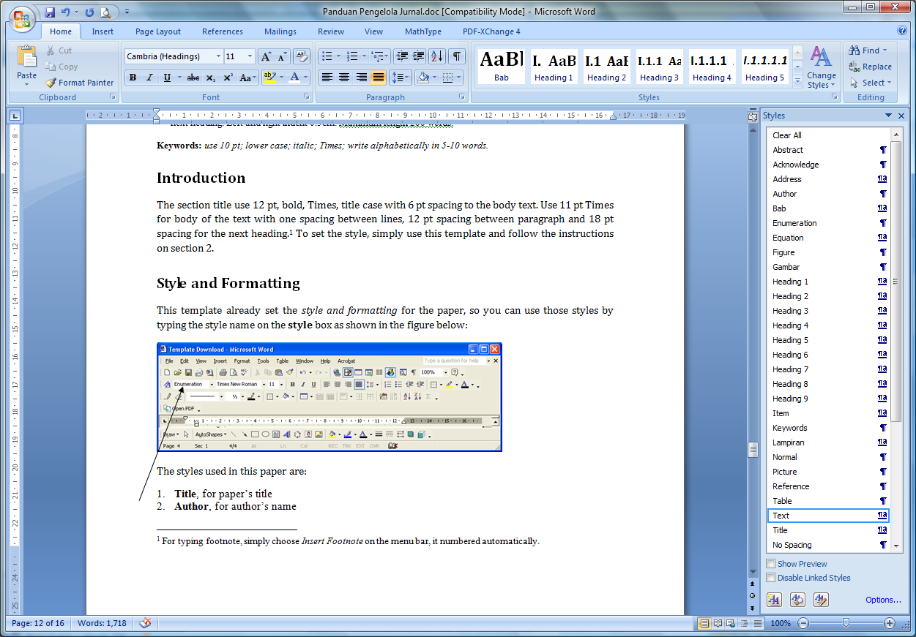
The styles used in this paper are:
- Title, for paper’s title
- Author, for author’s name
- Address, for author’s address
- Abstract, for abstract
- Heading 1, for section title
- Heading 2, for sub section title
- Heading 3, 4, 5, 6, 7, 8, 9 for the next sub … sub-section title
- Text, for body text
- Equation and Enumeration
- Figure (or Gambar), for figure caption
- Table (or Tabel), for table caption
- Reference, for references
- Acknowledge, for References and Acknowledge header
2.1 Mathematical Formulation
Equation should be type with indent 1.27 pt, and numbered consecutively starting with (1) set flush right.
To set the style, type Equation in the style box. But this style only set the tab stop position. To put the equation on the right place just press tab button one time. And to type the equation number, press tab button once again from the right side of the equation.
(1)
2.1.1 Section and Sub-section Title
Just type Heading 1 for section title, Heading 2 for sub section title, and Heading 3 for sub sub-section title. The number will set automatically.
2.1.1 Figures and Tables
All figures and tables should be centered and numbered consecutively.

FIGURE

- Type Figure in style box. The caption should be typed in lower case. Choose center if the caption fit on one line.

- Summary of physical parameters.
No | Segments | Length  (km) | Elevation  (meter)
1 | A-B | 25 | 30
2 | B-C | 75.15 | 10
3 | C-D | 44.75 | 50
4 | D-E | 72.5 | 10
5 | E-F | 21.25 | 10
3 Length
Maximum length of article is 20 pages including all pictures, tables, nomenclature, references, etc.
4 Nomenclature (if necessary)
List the nomenclature in alphabetical order. List Roman letters followed by Greek symbols followed by subscript and superscripts.
A | = | Amplitude
C_{d} | = | drag coefficient
f_{e} | = | linearization coefficient
K_{i} | = | modification factor
γ | = | wave number
ψ | = | Complex wave number
5 References
Within the text, references should be cited by giving last name of the author(s) and the order number in the reference as:
Whitson [2] has studied ….
...... the resulting equation is [1]:
(2) (2)
Note that in the case of three or more authors, only the last name of the first author is cited and the others are denoted by et al. The same rule is also hold for header title in even page.
Use the same typeface as the body of the text for the references, or just type Reference in style box. Examples are:
- Brown, L. A., Title of paper, Name of Journal 5, 1-5 (1998).
- Brown, L. A., Williams, A. & Rogers, B., Title of paper, Name of Journal 8, 20-25 (1999).
- Brown, L. A., Williams, A. & Rogers, B., Title of book, ed. 2, Publisher (1997).
- Phillipe (ed), Title of paper, Name of Proc., Publisher (1998).
- Name of the author(s) (if available), Title of paper (if available), Organization, website address, (1 April 1999).
6 Manuscript Content
The contents of the paper should be in the following order:
- Title of Paper
- Author names and affiliation
- Abstract
- Body of the text (Introduction ………. Conclusion)
- Acknowledgements
- Nomenclature
- References
Three copies of articles are sent to our Journal. Article is written on one side of good quality of A4 papers.
Acknowledgement
If necessary you can type your acknowledgement here.

- Formulir Pengajuan Akreditasi Jurnal
Formulir 1:
Formulir Pengajuan Akreditasi Berkala Ilmiah

I. Identitas Berkala
1. Nama Berkala : ................................................................................................
2. I S S N : .......................
3. Penerbit : ................................................................................................
4. Ketua Dewan Editor : .......................................................................................
5. Bidang Ilmu Berkala : .......................................................................................
6. Alamat Pos : ……………………………………….………….……...………...
7. Telepon/Faks : ………………...…………………………………..…....…………
8. Website/E-mail : ……………………………………………….…………………

II. Penyunting
1. Dewan Editor
- Kualifikasi
Tingkat Pendidikan | Guru Besar | Non Guru Besar | Jumlah
Sarjana (S1)
Pascasarjana (S2)
Doktor (S3)
Lainnya
Jumlah
b. Institusi Asal

Institusi | Guru Besar | Non Guru Besar | Jumlah
PT sendiri
PT lain dalam negeri
PT lain luar negeri
Jumlah
c. Kepakaran Penyunting
No. | Nama lengkap (dengan gelar) | Institusi | Bidang Ilmu  ( Kepenilaian )
1
2
n
2. Keterlibatan aktif Penyunting Pelaksana (pilih salah satu, beri tanda ✓)
a. 10 jam per minggu ( ..... )
b. 8 jam per minggu ( ..... )
c. 5 Jam per minggu ( ..... )
3. Pelibatan Mitra Bestari: Ada/Tidak
Jika ada sebutkan nama dan asalnya.

III. Perkembangan Berkala/Keberkalaan
1. Riwayat Penerbitan
a. Terbit pertama: Bulan ...................... Tahun ...........
b. Nama berkala pada awal terbit: ..............................................................
c. Perubahan nama berkala: Ada / Tidak
d. Jika ada, sebutkan nama berkala sekarang: .............................................
e. Bulan, tahun perubahan nama: .................................................................
2. Frekuensi Terbit (∑ terbitan / tahun)

Sebutkan Volume dan Nomor Berkala yang telah diterbitkan minimal 6 Nomor atau 3 tahun terakhir.
a. TS-2 1) ..........................................................
2) ..........................................................
3) ..........................................................
4) ..........................................................
b. TS-1 1) ..........................................................
2) ..........................................................
3) ..........................................................
4) ..........................................................
c. TS 1) ..........................................................
2) ..........................................................
3) ..........................................................
Catatan: TS= Tahun Sekarang
3. Seleksi Naskah
Jumlah/Setiap terbit | TS-3 | TS-2 | TS-1 | TS
Naskah masuk
Naskah dimuat
Jumlah Artikel per Volume
4. Sumber Naskah (%)
Sumber Naskah | TS-3 | TS-2 | TS-1 | TS
Perguruan Tinggi Sendiri
Perguruan Tinggi lain
Institusi lain
- Dalam negeri
- Luar negeri
Jumlah
5. Rata-rata waktu pemrosesan naskah 6 terbitan terakhir (mulai naskah diterima sampai dapat diterbitkan)
Edisi/Nomor
Jumlah Minggu
6. Jumlah Tiras /Oplaag setiap terbit
Edisi/Nomor
Jumlah Tiras
7. Persyaratan format atau gaya penulis/gaya selingkung: Ada / Tidak
Bila ada berikan copy contoh.
8. Percetakan dan Kantor
a. Apakah berkala mempunyai percetakan sendiri ? ( Ya / Tidak )
Sebutkan nama perusahaan / percetakan dimana berkala tersebut dicetak: ....................................................................................................................
Alamat Percetakan: .....................................................................................
………………………………………………...…………………………………
b. Apakah berkala mempunyai kantor sendiri ? (Ya/Tidak)
Alamat kantor: ...........................................................................................
..................................................................................................................
9. Organisasi Penerbitan
a. Jumlah personalia : ...... orang
b. Staf tetap : ...... orang
c. Staf tidak tetap : ...... orang
10.Sumber Pendanaan Berkala :
Sumber dana | A d a |  | Tidak ada | Jumlah (Rp)
Sumber dana | Teratur | Tidak teratur | Tidak ada | Jumlah (Rp)
Institusi sendiri
Iklan
Sumber lain
11. Distribusi Berkala
a. Perkembangan Pelanggan Tiap Tahun/Nomor
Jumlah | TS-3 | TS-2 | TS-1 | TS
Pelanggan membayar
Pelanggan tidak membayar
Stok tidak terdistribusi
b. Perkembangan Penyebaran Tiap Tahun/Nomor
Institusi | TS-3 | TS-2 | TS-1 | TS
Perguruan Tinggi sendiri
Perguruan Tinggi lain
- Dalam negeri
- Luar negeri
Lembaga lain
- Dalam negeri
- Luar negeri

IV. Pemenuhan Kewajiban Pasca Terbit
1. Memberikan cetak lepas kepada penulis Ya / Tidak
2. Memenuhi peraturan wajib simpan di arsip nasional
atau PDII-LIPI Ya / Tidak

V. Informasi Penting
1. Halaman khusus untuk iklan Ya / Tidak
2. Artikel ulasan dan tinjauan atas undangan Ya / Tidak
3. Tinjauan buku baru Ya / Tidak
4. Obituari ilmuwan dalam bidang cakupan berkala Ya / Tidak
5. Foto penulis artikel Ya / Tidak
6. Berita keluarga, organisasi, peristiwa keilmuan Ya / Tidak
Demikian formulir ini diisi dengan sebenarnya, apabila ternyata di kemudian hari terdapat data yang tidak benar, maka akan diadakan penilaian ulang terhadap status akreditasi yang diperoleh.
Kota, tanggal bulan tahun

Nama dan tanda tangan
- Formulir Biodata Dewan Redaksi
Formulir 2:
Biodata Dewan Editor/Penyunting

a. Nama lengkap : ………………………………………………….
b. Tempat dan tanggal lahir : .....................................................................
c. Kedudukan/ jabatan : ......................................................................
d. Alamat Kantor : ......................................................................
Telepon/Faks/E-mail : ......................................................................
e. Alamat Rumah : ......................................................................
Telepon / Faks/E-mail : ......................................................................
f. Riwayat pendidikan :
g. Riwayat pekerjaan :
h. Pengalaman dalam mengelola berkala :
i. Penguasaan bahasa asing :
j. Publikasi dalam majalah ilmiah (tuliskan judul-judul artikel ilmiah yang dipublikasikan dan nama berkala penerbit 3 tahun terakhir)
Demikian biodata ini dibuat dengan sebenarnya dan penuh tanggungjawab.
Kota, tanggal bulan tahun

Nama dan Tanda Tangan

- Formulir Evaluasi Diri Akreditasi Jurnal
Formulir 3:
Evaluasi Diri Akreditasi Berkala Ilmiah

1. Nama Berkala : ........................................................................................
2. ISSN : .....................................
3. Penerbit : .........................................................................................
4. Alamat : .........................................................................................
No | Kriteria | Nilai
No | Kriteria | Huruf | Angka
I  1. | Penamaan  Kesesuaian Nama
 | Jumlah I
II.  1.  2. | Kelembagaan Penerbit  Pranata Penerbit  Pelembagaan Landasan Hukum
 | Jumlah II
III.  1.  2.  3.  4. | Penyuntingan  Penelaahan oleh Mitra Bestari  Kualifikasi Anggota Sidang Penyunting  Keterlibatan Aktif Mitra Bestari  Dampak Kinerja Penyunting Pelaksana
 | Jumlah III
IV.  1.  2.  3.  4.  5.  6.  7. | Penampilan  Ukuran  Tata Letak  Tipografi  Jenis Kertas  Jumlah Halaman  Tekstur Sampul  Rancangan Sampul
 | Jumlah IV
V.  1.  2.  3.  4.  5.  6.  7.  8.  9.  10 | Gaya Penulisan  Keefektifan Judul  Pencantuman Nama Penulis dan Lembaga  Abstrak  Kata Kunci  Sistematika Penulisan/Pembaban  Pemanfaatan Instrumen Pendukung  Cara Pengacuan dan Pengutipan  Penyusunan Daftar Pustaka  Petunjuk bagi Calon Penulis  Peristilahan Baku, Bahasa Baik dan Benar
 | Jumlah V
No | Kriteria | Nilai
No | Kriteria | Huruf | Angka
VI.  1.  2.  3.  4.  5.  6.  7.  8.  9. | Substansi Berkala  Cakupan Keilmuan Berkala  Aspirasi Wawasan Berkala  Kepioneran Ilmiah Isi Berkala  Sumbangan Berkala pada Kemajuan Ipteks  Dampak Ilmiah Berkala  Kadar Perbandingan Sumber Acuan Primer  Derajat Kemutakhiran Pustaka Acuan  Analisis dan Sintesis  Penyimpulan dan Perampatan
 | Jumlah VI
VII  1.  2.  3.  4.  5.  6. | Keberkalaan  Jadwal Penerbitan  Tata Penomoran Berkala  Penomoran Halaman  Indeks Tiap Jilid  Sumber Dana  Potensi Ketersediaan Naskah
 | Jumlah VII
VIII  1.  2. | Kewajiban Pascaterbit  Menyediakan Cetak Lepas  Memenuhi Wajib Simpan
 | Jumlah VIII
 | Jumlah Keseluruhan

Kota, tanggal bulan tahun
Ketua Dewan Redaksi

Nama dan Tanda tangan

- Formulir Scopus Title Suggestion
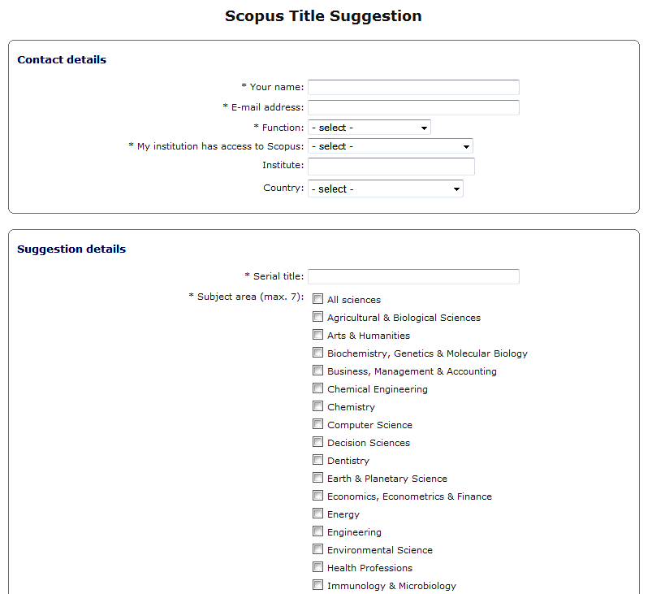
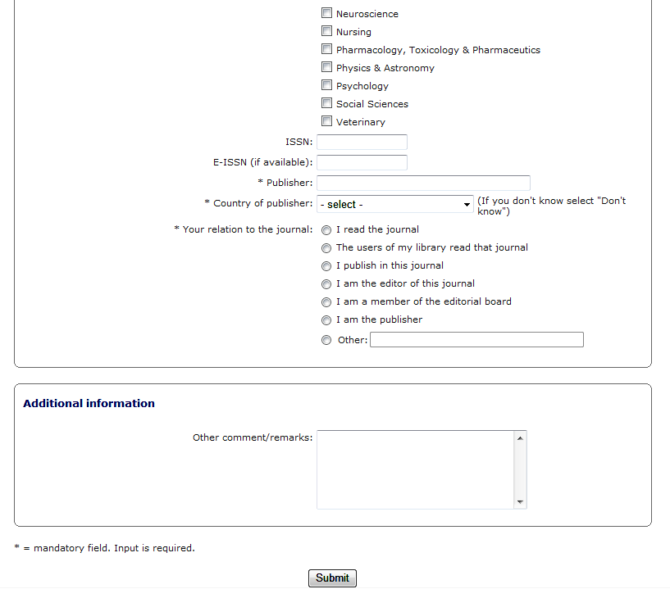

For typing footnote, simply choose Insert Footnote on the menu bar, it numbered automatically.

